Лабораторне джерело живлення високої потужності OWON
серії OWP_H

Короткий посібник

Для підтримки продукту відвідайте: www.owon.com.hk/download

Жовтень 2022 р версія 1.0.1.
Copyright © LILLIPUT Company. Всі права захищені.
Продукція LILLIPUT захищена патентними правами, в тому числі ті, на які вже отримані патентні права, і ті, на які подано заявку. Інформація в цьому посібнику замінить усі опубліковані матеріали.
Інформація в цьому посібнику була правильною на момент друку. Однак LILLIPUT продовжуватиме вдосконалювати продукти та залишає за собою право змінювати специфікації в будь-який час без попередження.
є зареєстрованою торговою маркою компанії LILLIPUT.

Компанія Fujian LILLIPUT Optoelectronics Technology Co., Ltd.

№ 19, Heming Road
Промислова зона Lantian, Чжанчжоу 363005 КНР
Телефон: +86-596-2130430 | Факс: +86-596-2109272
Веб-сайт: www.owon.com | Електронна адреса: info@owon.com.cn

Загальна гарантія
OWON гарантує, що продукція не буде мати дефектів матеріалів корпусу і виготовлення протягом 2 років (1 рік для аксесуарів) із дати придбання продукту первинним покупцем у нашій компанії. Ця гарантія поширюється лише на початкового покупця і не може бути передана третій стороні.
Якщо продукт виявиться несправним протягом гарантійного терміну, OWON або відремонтує дефектний продукт без оплати за запчастини та роботу, або надасть заміну в обмін на дефектний продукт. Деталі, модулі та замінні продукти, які використовуються нашою компанією для гарантійних робіт, можуть бути новими або відремонтованими як нові. Усі замінені частини, модулі та продукти стають власністю нашої компанії.
Щоб отримати обслуговування за цією гарантією, клієнт повинен повідомити нашу компанію про дефект до закінчення гарантійного терміну. Клієнт несе відповідальність за упаковку та доставку несправного продукту до призначеного сервісного центру, також потрібна копія підтвердження покупки.
Ця гарантія не поширюється на будь-які дефекти, несправності або пошкодження, спричинені неправильним використанням, неналежним або недостатнім обслуговуванням і доглядом. Ми не зобов’язані надавати послуги згідно з цією гарантією:
a) ремонтувати пошкодження, спричинені спробами іншого персоналу, крім представників нашої компанії, встановити, відремонтувати або обслуговувати продукт;
b) для усунення пошкоджень, спричинених неналежним використанням або підключенням до несумісного обладнання;
c) для ремонту будь-яких пошкоджень або несправностей, спричинених використанням не наших матеріалів;
d) для обслуговування продукту, який було модифіковано або інтегровано з іншими продуктами, якщо ефект такої модифікації чи інтеграції збільшує час або ускладнює обслуговування продукту.

Щоб отримати послуги, зверніться до найближчих офісів продажу та обслуговування.

За винятком післяпродажних послуг, наведених у цьому короткому викладі, або відповідних гарантійних заявах, ми не надаємо жодних гарантій на технічне обслуговування, яке є точно заявленим, включаючи, але не обмежуючись, неявну гарантію товарної якості та прийнятності для спеціального призначення. Ми не беремо на себе жодної відповідальності за будь-які непрямі, спеціальні чи наступні збитки.

1. Задня панель
Модель потужністю 1 кВт
Модель потужністю 2кВт і 3кВт
Модель потужністю 6 кВт і 8 кВт
Рисунок 1. Задня панель
1. Вихідна клема DC: ЧЕРВОНИЙ «+», ЧОРНИЙ «-» | 5. Інтерфейс CAN
2. Дистанційна компенсація напруги | 6. Сухий контакт/аналоговий інтерфейс
3. Вихідний отвір каналу (без перешкод у межах 10 см) | 7. Вхід АС
4. Інтерфейс RS 485 | 8. Перемикач

1.1 Інтерфейс
Рисунок 2. Інтерфейс
Інтерфейс | PIN | Функція
Цифровий інтерфейс вводу-виводу | 1 | Нормально відкритий контакт (вихід сухого контакту)
 | 2 | Загальний контакт (Вихід сухого контакту)
 | 3 | Нормально закритий контакт (Вихід сухого контакту)
 | 4 | NC
 | 5 | Вхід сухого контакту
 | 6
RS485 | 1 | 485-A
 | 2 | 485-B
 | 3 ~9 | NC
Аналоговий | 1 | Відповідний аналоговий 1 «+»
 | 2 | Відповідний аналоговий 1 «-»
 | 3 | Відповідний аналоговий 1 «+»
 | 4 | Відповідний аналоговий 1 «-»
 | 5 | Вхід сухого контакту
 | 6
CAN | 2 | CAN-L
 | 7 | CAN-H
 | 1/3 ~6/8 | NC
Таблиця 1. Визначення інтерфейсу
- Цифровий інтерфейс вводу-виводу: PIN від 1 до 3 – це вихідний інтерфейс із сухими контактами з додатковими функціями нормально відкритого та нормально замкнутого. PIN2 є звичайним кінцем сухого контакту. Вихідна потужність сухого контакту: 1 A/30 ВDC або 0,15 A/220 ВAC; Вхідні інтерфейси PIN від 5 до 6 це інтерфейси введення сухого контакту, які можна налаштувати для зовнішнього керування виходом, зовнішнього зворотного зв’язку про несправність або зовнішнього керування зумером.
- Аналоговий інтерфейс: аналоговий інтерфейс необов’язковий, сигнали інтерфейсу можна налаштувати, визначення двох аналогових інтерфейсів, як показано в таблиці вище.
- Інтерфейс RS485: інтерфейс послідовного зв'язку, програмне забезпечення, що використовує стандартний протокол Modbus-RTU.

- Інтерфейс CAN: CAN1 і CAN2 – два внутрішні паралельні інтерфейси шини CAN, які забезпечують послідовне або паралельне з’єднання між пристроями. Зв'язок CAN також використовується для зв'язку між зовнішніми пристроями.
Примітка: Аналоговий інтерфейс є додатковим інтерфейсом (можна настроїти), максимум до чотирьох аналогових, двох аналогових входів і двох аналогових виходів. Виберіть аналоговий 1-2, інтерфейс дивись рисунок вище; виберіть аналоговий 3-4, інтерфейс RJ45-CAN1, 1-8 контакт визначається як позитивний і негативний аналогового входу 1, позитивний і негативний аналогового входу 2, позитивний і негативний аналогового виходу 1, позитивний і негативний аналогового виходу 2. Якщо вам потрібна аналогова функція, заздалегідь повідомте нам про конкретні вимоги.

1.2 Компенсація напруги
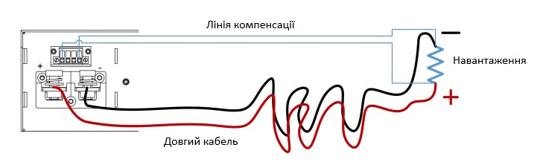
Рисунок 3. Принципова схема проводки компенсації напруги
Щоб скористатися функцією дистанційної компенсації напруги, використовуйте кабелі з витою парою з високою ізоляцією. Позитивний і негативний кабелі не можна підключати навпаки, як показано на малюнку вище. Коли компенсаційні клеми (SENSE) PIN1 і PIN2, PIN3 і PIN4 не використовуються, потрібно закоротити короткими кабелями.

1.3 Паралельне підключення
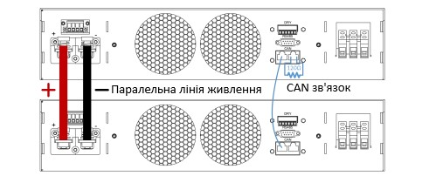
Рисунок 4. Паралельна принципова діаграма
Пристрій ідентифікує та контролює паралельний вихід через зв’язок CAN. На схемі вище показано паралельне підключення.
Примітка: резистор кінцевого резистора шини CAN становить 120 Ом.

2 Передня панель
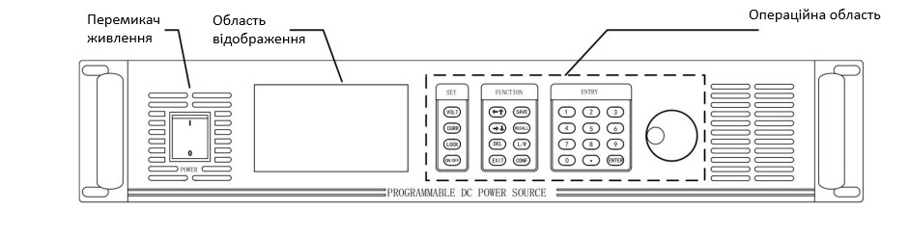
Рисунок 5. Передня панель
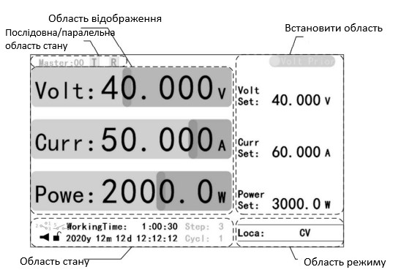
Рисунок 6. Область відображення

2.1 Область відображення
Головний дисплей відображає інформацію про робочий стан пристрою в реальному часі, зокрема:
- Область відображення: поточна вихідна інформація в реальному часі.
- Область налаштувань: налаштування еталонних значень напруги, струму та потужності, налаштування пріоритету напруги/струму.
- Область стану: зумер, стан клавіш блокування, інформація про дату та час, робочий час, стан сухого контакту та режиму застосування (сірий).
- Область режиму: режим керування та режим виведення.
- Область стану послідовного/паралельного підключення: коли декілька машин використовуються послідовно/паралельно, кожен пристрій відображатиме номер головної/підлеглої машини та стан отримання та отримання даних CAN машини (сірий).
Примітка:
- Елементи відображення панелі стану можна приховати. Коли режим застосування увімкнено, відображатиметься статус режиму застосування, а якщо використовується сухий контакт, відображатиметься відповідний значок стану.
- Режим виведення поділяється на загальний режим і режим програми.
- Загальний режим: CV (постійна напруга), CV (постійний струм), CP (постійна потужність) або CV/CC/CP (вихід не відкритий).
- Режим застосування: такі як кроки CV (кроки постійної напруги), кроки CCS (кроки постійного струму) і гібридні кроки в покроковому режимі.

2.1.1 Головний дисплей
Рисунок 7. Головні дисплеї

Три головні дисплеї, в тому числі:
- Головний дисплей: відображає найповнішу інформацію про робочий стан у режимі реального часу, детально описану в розділі «Область відображення».
- Допоміжний дисплей: максимізує вихідну інформацію в реальному часі.
- Головний дисплей форми хвилі: відображає вихідну інформацію в реальному часі в інтуїтивно зрозумілій формі хвилі.
Примітка:
- Головний дисплей – це єдиний інтерфейс для налаштування еталонних значень напруги, струму та потужності.
- Натисніть «ENTER», щоб встановити частоту дискретизації форми сигналу, що відображається на головному екрані форми сигналу. Натисканням клавіші «VOLT», «CURR» або «POWER» можна контролювати, чи відображаються сигнали напруги, струму та потужності.

2.2 Операційна зона
Клавіша | Опис
VOLT | Налаштування еталонної напруги
CURR | Налаштування еталонного струму
VOLT Double Click | Перемикання пріоритету напруги
CURR Double Click | Перемикання пріоритету струму
VOLT+CURR | Налаштування еталонної потужності
LOCK | Блокування/Розблокування
ON/OFF | Відкрити/закрити вихід
←↑ | Зміщення вліво/вгору
→↓ | Зміщення вправо/вниз
DEL | Видалити
EXIT | Повернення на попередній рівень або вихід із налаштувань
SAVE | Зберегти поточні налаштування
RECALL | Виклик збережених налаштувань
L/R | Режим локального/дистанційного керування
CONF | Меню функцій
0 ~ 9 | Набір номерів
. | Крапка
ENTER | Перехід до меню/ Підтвердити введення  Перемикання між головним і допоміжним дисплеями
Поворотна ручка | Опис
Натиснути | Меню  Підтвердити введення  Головний дисплей:  - Натисніть один раз, Встановлення напруги.  - Натисніть двічі, Встановлення струму.  - Натисніть 3 рази, Встановлення потужності.
Обертання за годинниковою стрілкою | Збільшити значення  Зміщення вгору
Обертання проти годинникової стрілки | Зменшити значення  Зміщення вниз
Таблиця 2. Опис клавіш
Зона керування включає зону налаштувань, функціональну область, цифрову область і поворотну ручку. Перегляньте «Додаток 1» у «Посібнику з використання серії OWP_H», щоб отримати ключові відомості.

2.2.1 Основні операції
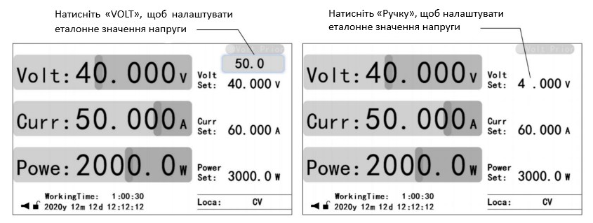
Рисунок 8. Налаштування еталонного значення
- Налаштування еталонної напруги: натисніть клавішу «VOLT» або поворотну ручку, щоб відредагувати значення еталонної напруги, введіть дійсне значення та натисніть «ENTER» або поворотну ручку для підтвердження.
- Налаштування еталонного струму: натисніть клавішу «CURR» або двічі натисніть поворотну ручку, щоб відредагувати поточне значення струму, введіть дійсне значення та натисніть клавішу «ENTER» або поворотну ручку для підтвердження.
- Налаштування еталонної потужності: одночасно натисніть клавіші «VOLT» і «CURR» або тричі натисніть поворотну ручку, щоб редагувати еталонне значення потужності, введіть дійсне значення та натисніть клавішу «ENTER» або поворотну ручку для підтвердження.
- Відкрити та закрити вихід: натисніть клавішу «ON/OFF», щоб відкрити вихід (клавіша «ON/OFF» світиться), і натисніть клавішу «ON/OFF», щоб закрити вихід (клавіша «ON/OFF» вимкнена).
- Перемикання пріоритету напруги/струму: закрийте вихід і двічі натисніть клавішу «VOLT» або «CURR», щоб перемкнути пріоритет у Головному/Допоміжному дисплеї (час перемикання становить 1 секунду).

- Зберегти налаштування: 1. У головному інтерфейсі налаштування функцій або інтерфейсі налаштування захисту, якщо параметри дійсні, натисніть клавішу «SAVE», щоб зберегти дані загального режиму. 2. В інтерфейсі користувача режиму програми, якщо параметри дійсні, натисніть клавішу «SAVE», щоб зберегти дані режиму програми.
- Налаштування повторного виклику: 1. На головному/допоміжному дисплею пристрою натисніть клавішу «RECALL», щоб відкрити опцію функції повторного виклику. Натисніть клавішу «←↑» або «→↓», щоб вибрати тип даних, і натисніть клавішу «ENTER», щоб перейти до інтерфейсу користувача для виклику для типу даних. Натисніть клавішу «←↑» або «→↓», щоб вибрати попередньо викликані дані, і натисніть клавішу «ENTER», щоб підтвердити дані зворотного виклику. 2. В інтерфейсі налаштування режиму програми натисніть клавішу «RECALL», щоб відкрити відповідний інтерфейс виклику, натисніть клавішу «←↑» або «→↓», щоб вибрати дані попереднього виклику, і натисніть клавішу «ENTER», щоб підтвердити дані зворотного виклику.
- Перемикання локального/дистанційного режимів: натисніть «L/R», щоб тимчасово перемкнути локальний/дистанційний режим на головному/допоміжному екрані (для тимчасового тестування режим не зберігається).
- Керування звуковим сигналом: в інтерфейсі налаштувань системи натисніть клавішу «←↑» або «→↓», щоб вибрати «Зумер», а потім натисніть клавішу «ENTER», щоб увійти до опції керування звуковим сигналом. Виберіть відповідний рівень і натисніть клавішу «ENTER» для підтвердження.
Примітка:
- Дані загального режиму включають еталонні значення напруги, струму та потужності, а також параметри налаштування функції та налаштування захисту в налаштуваннях користувача.
- Коли клавіша запускає налаштування еталонного значення, область попередньо встановлених параметрів буде відображатися над відповідним керованим елементом в області налаштування. Введіть попередньо встановлене значення за допомогою цифрової або ручної клавіші. Коли поворотна ручка запускає налаштування еталонного значення, відповідний біт елемента, яким потрібно керувати, в області налаштування блимає. За допомогою клавіші «←↑» або «→↓», щоб вибрати робочу позицію, а потім введіть попередньо встановлене значення за допомогою цифрової або ручної клавіші.
- Для налаштувань локального/дистанційного режиму дивіться розділ «Меню РК-дисплея -> Налаштування користувача -> Налаштування функцій» в «Посібнику з використання серії OWP_H» для отримання додаткової інформації.

3 Додаток

3.1 Аксесуари
- Сертифікат.
- Короткий посібник з експлуатації.
- 1,5 м вхідної лінії електропередач.
- Клемна колодка 6 PIN.

3.2 Опис клавіш
Область | Абревіатура | Опис
Налаштування | VOLT | Налаштування еталонної напруги
 | CURR | Налаштування еталонного струму
 | VOLT+CURR | Налаштування еталонної потужності
 | LOCK | Блокування/Розблокування клавіатури
 | ON/OFF | Відкрити/закрити вихід
Функції | ←↑ | Перемістіть курсор на один біт ліворуч (числові налаштування)  Перейти на один рядок вгору
 | →↓ | Перемістіть курсор на один біт праворуч (числові налаштування)  Перейти на один рядок вниз
 | DEL | Видаляє значення поточного біта
 | EXIT | Повернення на попередній рівень або вихід із налаштувань
 | SAVE | Збережіть звичайні дані (у звичайному режимі)  Зберегти дані програми (у режимі даних)
 | RECALL | Викликати збережені даних на головний дисплей
 | L/R | Переключити локальний/дистанційний режим
 | CONF | Введіть інтерфейс функції
Цифри | 0 ~ 9 | Введіть цифру
 | . | Введіть десяткову крапку « . «
 | ENTER | Увійдіть в меню  Підтвердити введення  Перемикання між головним і допоміжним дисплеями
Поворотна ручка | Обертання за годинниковою стрілкою | Збільшити введене значення (числові налаштування)  Зміщення вгору N рядок
 | Обертання проти годинникової стрілки | Зменшити введене значення (числові налаштування)  Зміщення вниз N рядок
 | Натиснути | Увійдіть в меню  Підтвердження введення  Головний дисплей:  - Натисніть, щоб встановити еталонну напругу.  - Натисніть двічі, щоб встановити еталонний струм.  - Натисніть тричі, щоб встановити еталонну потужність.  - У стані налаштувань посилання натисніть для підтвердження.

3.3 Список налаштувань користувача
Область застосування | Назва | Опис | За замовчуванням
Зв'язок | Швидкість передачі даних | Налаштування швидкості передачі даних | 9600 біт/с
 | Вирівнювання CRC | Режим надсилання 16-бітних контрольних даних CRC | Малий ендіанський
 | Адреса Modbus | Адреса протоколу Modbus | 0x01
Функції | Режим запуску | Після ввімкнення пристрій перебуває в режимі локального/дистанційного керування | Локальний
 | Час наростання напруги | Налаштування часу наростання напруги | 30 мс
 | Час падіння напруги | Налаштування часу падіння напруги | 0 мс
 | Час наростання струму | Налаштування часу наростання струму | 30 мс
 | Час падіння струму | Налаштування часу падіння струму | 0 мс
 | Автоматичне відновлення (помилка) | Після виникнення несправності вимкніть вихід і перевірте, чи вихід автоматично відновиться через вказаний час | 30 с, Закритий
 | Автоматичне виведення (утримання) | Після ввімкнення живлення, чи запускати автоматичний вихід після вказаного часу | 30 с, Закритий
 | Вивід часу | Контрольний час: використовуйте годинник або час увімкнення живлення як контрольний час  Часовий діапазон Увімкнути: вмикає або вимикає цей часовий діапазон  Час увімкнення/вимкнення: встановлення діапазону часу | Вимкнено
 | Паралельне/послідовне підключення | Тип підключення: незалежне, паралельне або послідовне  Головний/підлеглий: головний або підлеглий | Незалежне
 | Вихід сухого контакту | Режим керування: Вимкнено, локальне або дистанційне керування  Взаємозв’язок: логіка, пов’язана з несправністю, запуском, налаштуванням умов або налаштуваннями часу  Затримка сигналу: затримка дії сухого контакту після спрацьовування логіки | Вимкнено
 | Вхід сухого контакту | Відносини: відключено; несправність; Пуск або зумер | Вимкнено
Захист | Значення перевищення напруги | Величина захисту від перенапруги | 105 % V_{Rated}
 | Час дії | Час спрацьовування захисту від перенапруги | 1000 мс
 | Значення перевищення струму | Величина захисту від перевантаження по струму | 105 % I_{Rated}
 | Час дії | Час спрацьовування захисту від перевантаження по струму | 500 мс
 | Значення перевантаження рівня 1 | Значення захисту від перевантаження рівня 1 | 105 % P_{Rated}
 | Час дії | Час захисту від перевантаження тригерного рівня 1 | 10000 мс
 | Значення перевантаження рівня 2 | Значення захисту від перевантаження рівня 2 | 110 % P_{Rated}
 | Час дії | Час захисту від перевантаження тригерного рівня 2 | 5000 мс
 | Значення перевантаження рівня 3 | Значення захисту від перевантаження рівня 3 | 120 % P _{Rated}
 | Час дії | Час захисту від перевантаження тригерного рівня 3 | 1000 мс
 | Захист від зниження напруги | Вимикач захисту від зниження напруги | Вимкнено
 | Значення захисту | Значення захисту від зниження напруги | 10 % V_{Rated}
 | Затримка захисту | Затримка виявлення захисту від зниження напруги | 1000 мс
 | Час дії | Час спрацьовування захисту від зниження напруги | 1500 мс
 | Захист від зниження струму | Вимикач захисту від мінімального струму | Вимкнено
 | Значення захисту | Значення захисту від мінімального струму | 10 % I_{Rated}
 | Затримка захисту | Затримка виявлення захисту від мінімального струму | 1000 мс
 | Час дії | Час спрацьовування захисту від мінімального струму | 1500 мс
 | Захист від короткого замикання | Вимикач захисту від короткого замикання | Вимкнено
 | Значення захисту | Значення напруги захисту від короткого замикання | 5 % V_{Rated}
 | Затримка захисту | Затримка виявлення захисту від короткого замикання | 10 мс
 | Час дії | Час захисту від короткого замикання тригера | 20 мс
 | Вимикачі захисту | Відповідні захисні вимикачі | ---
Пароль | Пароль | Параметри користувача за замовчуванням | ---
Скидання | Скидання до заводських налаштувань | Відновлення заводських налаштувань (крім інформаційних записів) | ---
 | Скидання журналу помилок | Очищає записи про помилки | ---
 | Скидання системних даних | Очищає інтерфейс або всі налаштування системи | ---
 | Скидання даних користувача | Очищає вибрані дані | ---

3.4 Перелік попереджень
Назва | Абревіатура | Опис | Вирішення проблем
Записи EEPROM Err | Невиправна помилка | Помилка запису EEPROM | Вимкнути живлення, перезапустити
Зчитування EEPROM Err |  | Зчитування помилки EEPROM | Вимкнути живлення, перезапустити
Записи FLASH Err |  | Помилка запису FLASH | Вимкнути живлення, перезапустити
Зчитування FLASH Err |  | Зчитування помилки FLASH | Вимкнути живлення, перезапустити
Diff Speci Err |  | Відрізняється від основних специфікацій | Вимкнути живлення, перезапустити
Зовнішня помилка | Помилка, яку можна виправити | Виявлено несправність через вхід сухого контакту | Перевірте, чи вхідний сигнал сухого контакту є нормальним, і виключіть сигнал тривоги.
Захист драйвера |  | Помилка схеми драйвера | Вимкнути живлення, перезапустити
HW Over-Volt P |  | Апаратна схема перенапруги виявляє помилку перенапруги | Підтвердити початкове перевищення або стійке перевищення (перевищення в робочому процесі), якщо це перевищення запуску, можна встановити «пріоритет» на «поточний пріоритет», також можна встановити параметр «RiseTimeOf Volt» на прийнятне значення (пріоритет напруги); Якщо це стійке перевищення, а напруга не перевищує номінальну напругу в 1,3 рази, ви можете вимкнути апаратну функцію захисту від перенапруги. Якщо напруга в 1,3 рази перевищує номінальну напругу, встановіть антиреверсний діод на вихідній стороні
HW Over-Curr P |  | Апаратна схема перевантаження по струму виявляє помилку перевантаження по струму | Підтвердити початкове перевищення або стійке перевищення (перевищення в робочому процесі), якщо це перевищення запуску, можна встановити «пріоритет» на «пріоритет струму», також можна встановити параметр «RiseTimeOf Curr» на прийнятне значення (пріоритет струму); Якщо відбувається перевищення стабільного стану, вимкніть апаратний захист від перевантаження по струму
Over-Volt P |  | Програмне забезпечення виявляє помилку перенапруги | Підтвердьте початкове перевищення або стійке перевищення (перевищення в робочому процесі), якщо це перевищення запуску, можна встановити пріоритет на «пріоритет напруги», також можна встановити розумне значення для параметра «Час наростання»; Якщо перевищення є сталим станом, «значення захисту від перевантаження по струму» або «тривалість перевантаження по струму» може бути відповідно збільшено;
Over-Curr P |  | Програмне забезпечення виявляє помилку перевантаження по струму | Підтвердити початкове перевищення або стійке перевищення (перевищення в робочому процесі), якщо це перевищення запуску, можна встановити «пріоритет» на «пріоритет напруги», також можна встановити параметр «RiseTimeOf Curr» на прийнятне значення (поточний пріоритет); У разі постійного перевищення значення «захист від перевантаження по струму» або «тривалість перевантаження по струму» можна відповідно збільшити
Under-Volt P |  | Програмне забезпечення виявляє помилку низької напруги | Перевірте, чи помилка є розумною. Якщо ні, скиньте параметри захисту від низької напруги
Under-Curr P |  | Програмне забезпечення виявляє помилку недостатнього струму | Перевірте, чи помилка є розумною. Якщо ні, скиньте параметри захисту від мінімального струму
Short-Circuit P |  | Програмне забезпечення виявляє помилку короткого замикання | Перевірте, чи працює захист від короткого замикання. Якщо виникає помилка короткого замикання, усуньте помилку короткого замикання. В іншому випадку скиньте параметри захисту від короткого замикання
Over-Load P |  | Програмне забезпечення виявляє помилку перевантаження | Усуньте помилку перевантаження або налаштуйте параметри захисту від перевантаження
Over Temperature |  | Програмне забезпечення виявляє помилку перегріву | Перевірте, чи не заблоковано повітропровід джерела живлення.
Error Resume |  | Увімкнено автоматичне відновлення помилок, виявляються помилки, які можна виправити, і спроби відновлення не вдаються 10 разів | Після підтвердження причини помилки та усунення несправностей перезапустіть пристрій. Сигнал про помилку можна очистити, натиснувши клавішу «ВИХІД» у головному інтерфейсі користувача.
Клавіші заблоковані | Попередження | Клавіші заблоковані | Натисніть клавішу «LOCK», щоб розблокувати
Повернення до головного дисплею |  | Метод роботи на головному дисплеї | Поверніться до головного інтерфейсу і виконуйте дії
Закрити вихід |  | Спосіб роботи при закритому виході | Операція після закриття виходу.
Дистанційний режим: зв'язок |  | Керування клавішами в дистанційному режимі | Натисніть «L/R», щоб повернутися до локального керування.
Дистанційний режим: аналоговий
Перемикання пріоритетів |  | Неможливо запустити вихід під час перемикання пріоритетів | Відкрити вихід пізніше
Будь ласка пізніше! |  | Пріоритет не можна знову змінити під час перемикання пріоритетів | Зачекайте 1 секунду та знову змініть пріоритет
Покроковий режим En |  | Неможливо ввімкнути інший режим у покроковому режимі | Робота після вимкнення покрокового режиму.
Режим зарядки En |  | Неможливо ввімкнути інший режим у режимі зарядки | Перед початком роботи вимкніть режим зарядки.
Функціональний режим En |  | Неможливо ввімкнути інший режим у режимі генератора функцій | Перед початком роботи вимкніть генератор функцій
Вийти з налаштувань |  | Незаконна операція | Операція після виходу з налаштувань
Недійсний режим роботи |  | Функції збереження та виклику недоступні в поточному інтерфейсі користувача | Виконуйте операції в правильному інтерфейсі користувача
Значення перевищує |  | Введене значення перевищує дозволений діапазон | Введіть дійсне значення
Замале значення
Не встановлюється «0» |  | Вхідне значення не може бути «0» | Введіть дійсне значення
Помилка пароля |  | Невірний пароль | Введіть правильний пароль, якщо ви забули пароль, зателефонуйте в нашу компанію
Не встановлено еталонну напругу |  | Вихід не може бути відкритий без встановлення еталонної напруги | Встановіть еталонну напругу і запустіть вихід.
Не встановлено еталонний струм |  | Вихід не може бути відкритий без встановлення еталонного струму | Встановіть еталонний струм і запустіть вихід.
Не встановлено еталонну потужність |  | Вихід не може бути відкритий без встановлення еталонної потужності | Встановіть еталонну потужність і запустіть вихід.
Незаконні дані |  | Збереження групи даних недійсне | Збережіть групу даних після її правильного налаштування
Повний об’єм даних |  | 128 груп даних заповнено | Видаліть зайві групи даних і збережіть нові
Немає даних |  | Група даних попереднього виклику порожня | Дані можна викликати після збереження відповідної групи даних
Діапазон адрес: 1~247 |  | Недійсна адреса MODBUS | Введіть дійсну адресу
Помилка коду функції | Помилка зв'язку | Недійсний код функції | Діють відповідно до протоколу зв'язку
Помилка реєстрації адреси |  | Недійсна адреса реєстрації | Діють відповідно до протоколу зв'язку
Помилка діапазону даних |  | Незаконні дані | Діють відповідно до протоколу зв'язку
Помилка локального режиму |  | Прилад знаходиться в режимі локального керування | Переключитися на віддалений режим

